# 《先进控制复习》

——了解每种控制算法的原理、基本概念、设计方法。

## .绪论

### 两种控制结构

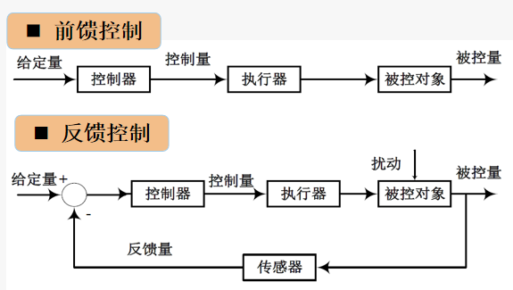

### 应用

身边的自动化及控制技术：

智能家具、感应门、无人机外卖配送、自动挪车。

新能源领域：风力发电、新能源汽车；

交通领域：无人机、无人机燃料电池动力系统开发；

智能制造：智能制造生产线、无人化工厂；

机器人；工业机器人、服务机器人、特种机器人， 外骨骼机器人、机械手臂；

未来自动化技术：

先进智能传感器技术：脑机接口、电子皮肤；

无线传感器网络；

物联网（IoT Internet of Things）;

新一代无线通信技术：5G 6G；

新一代人工智能技术：深度学习、人机协同、群体智能；

智能设备：嵌入式AI、低功耗AI芯片、工业机器人、无人驾驶汽车

### 先进技术的产生：

1. 随着现代工业的快速发展，实际控制对象变得越来越复杂。很多系统具有非线、多变量耦合特性、参数时变等特性，存在外部干扰、被控变量与控制变量受到条件或物理约束等，无法获得精确的系统模型，这使得常规的控制方法很难满足控制要求。
2. 对于复杂过程控制系统的设计，已不能采用单一基于时域、频域模型的传统控制理论和控制技术，而必须研究先进的控制规律，解决那些采用常规控制效果不佳，甚至无法解决的复杂工业控制问题。

### 先进技术的特点：

1. 与传统的经典控制不同，先进控制包括基于模型的控制方法（如最优控制、模型预测控制、滑模变结构控制等）和基于知识和数据的控制方法（如模糊控制、神经网络控制、学习控制等）；
2. 先进控制通常用于处理复杂、非线性、多变量系统的控制问题。
3. 先进控制的实现需要足够的计算、信息采集和处理能力，计算机、传感器和信息技术的快速发展为先进控制的实际应用提供了相应的软硬件条件。

### 先进控制技术的分类（见打印笔记）

## 模糊控制

### 开环控制系统

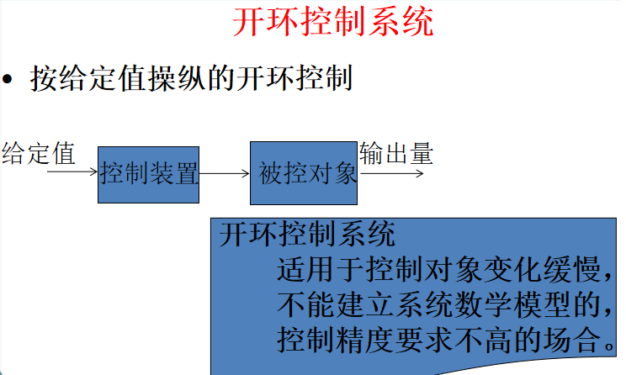

### 闭环控制系统

从被控对象检测出状态变量值，并以此检测值与目标期望值（给定值）进行比较，以偏差值作为控制器的输入量，由控制器按某种数学模型进行运算后的结果，作为控制量。

### 传统控制方法的局限性

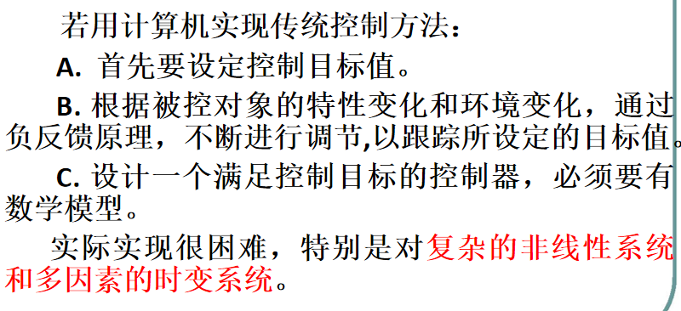

### 模糊控制的概念和特点

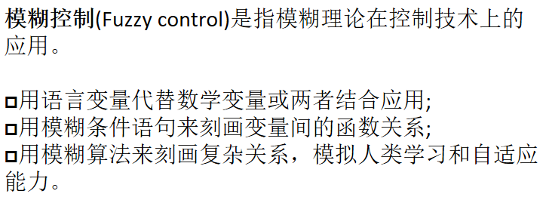

### 模糊逻辑控制方法

把**模糊数学理论**应用于自动控制领域，从而产生的控制方法称为模糊控制方法。

传统控制依赖于被控系统的 **数学模型**；

模糊逻辑控制依赖于被控系统的 **物理特性**。

### 模糊控制的基本思想

将人类专家对特定对象的**控制经验**，运用**模糊集理论**进行**量化**，转化为**可数学实现的控制器**，从而实现对被控对象的控制。

### 模糊控制的基本原理

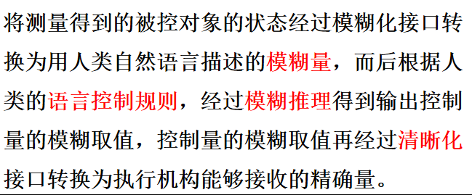

### 模糊控制的结构组成

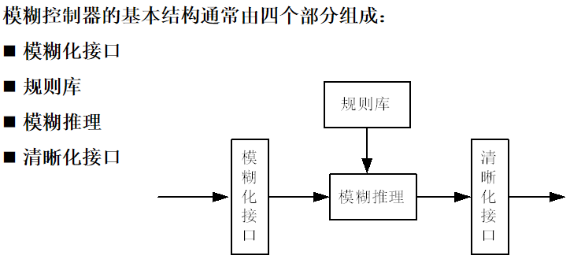

（1）模糊化接口

模糊化就是通过在控制器的输入、输出论域上定义语言变量，来将精确的输入、输出值转换为模糊的语言值。

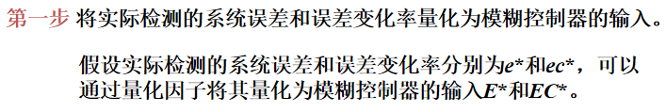

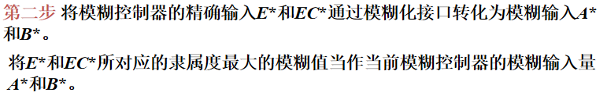

（2）规则库

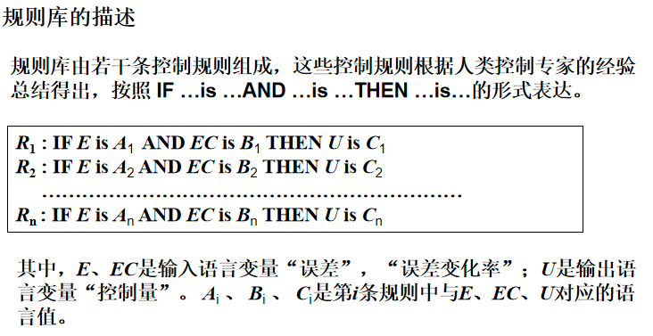

1. 模糊控制规则的提取方法在模糊控制器的设计中起着举足轻重的作用，它的优劣直接关系着模糊控制器性能的好坏，其生成方法主要有以下几种：

根据专家经验或过程控制知识生成控制规则；

根据过程的模糊模型生成控制规则；

根据学习算法获取控制规则。

1. 控制规则的总结要注意以下问题：

规则数量合理；

规则要具有一致性；

完备性要好。

（3）模糊推理

根据模糊输入和规则库中蕴涵的输入输出关系，通过描述的模糊推理方法得到模糊控制器的输出模糊值。

1. 清晰化接口

由模糊推理得到的模糊输出值C*是输出论域上的模糊子集，只有其转化为精确控制量u，才能施加于对象。我们实行这种转化的方法叫做清晰化/去模糊化/模糊判决。

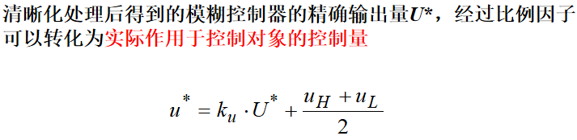

清晰化方法：

最大隶属度方法；

加权平均法.

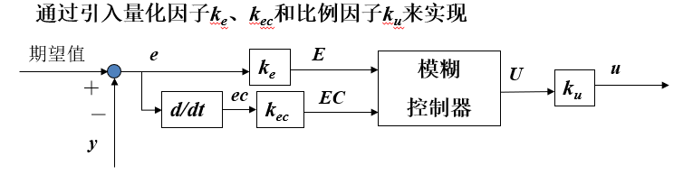

### 模糊控制器的设计内容

**——设计一个模糊控制器需要完成哪些环节**

（1）确定模糊控制器的输入变量和输出变量；

（2）确定输入，输出的论域和Ke、Kec、Ku的值；

（3）确定各变量的语言取值及其隶属函数；

（4）总结专家控制规则及其蕴涵的模糊关系；

（5）选择推理算法；

（6）确定清晰化的方法；

（7）总结模糊查询表。

### 模糊控制器的优缺点

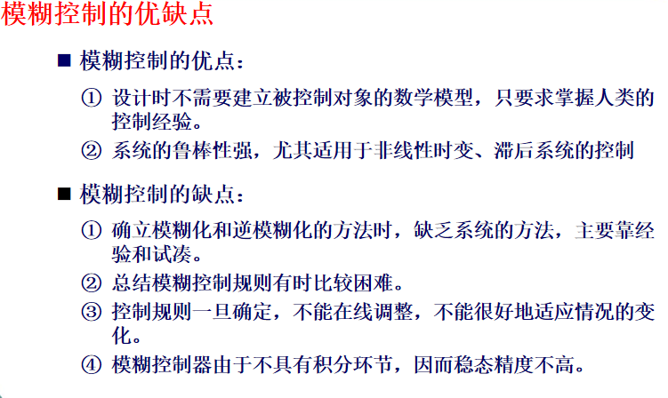

### 模糊控制器的改进方法

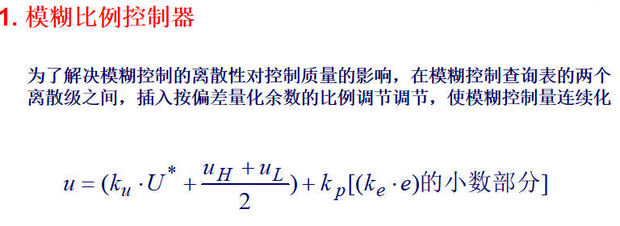

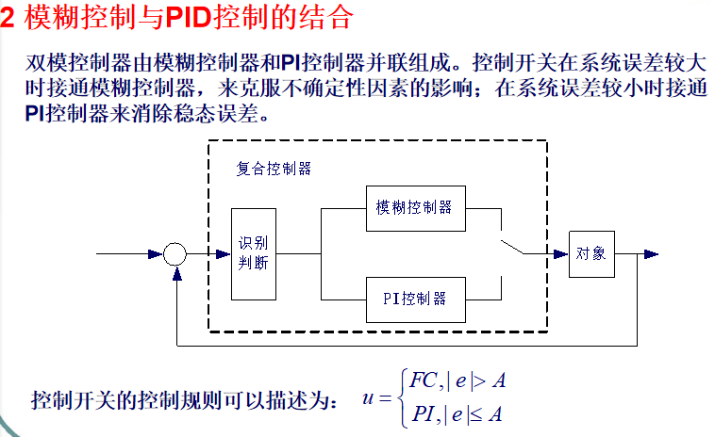

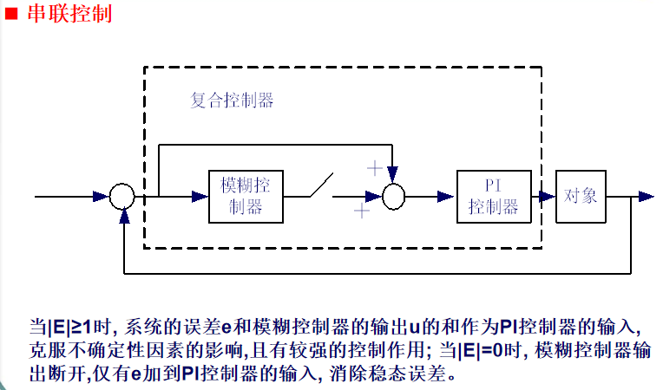

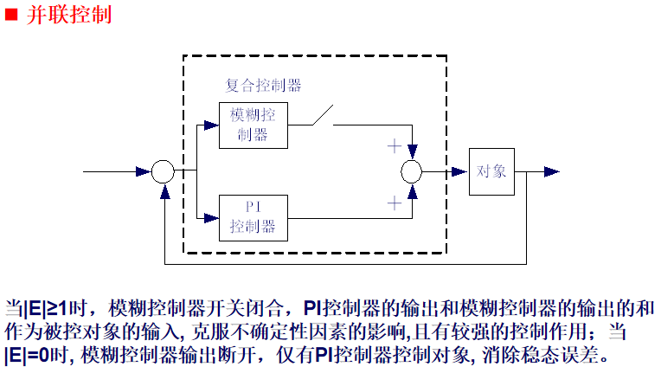

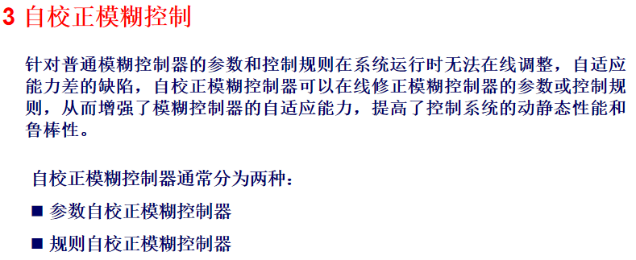

### 模糊控制器简单举例

例如：电热炉用于对金属零件的热处理，要求炉温是个定值，根据实测芦苇，调节电热炉的供电电压，达到升降炉温大的目的。

### 模糊控制器适用范围

适用于具有模糊环境且难于建模的控制系统。

### 模糊集合与普通集合的区别

模糊集合有隶属度的概念，一个元素可以属于这个集合，同时也可以属于另一个集合。

普通集合一般是相斥的， 一个元素要么属于这个集合， 要么不属于这个集合。

### 控制查询表（）

为了提高实时性，模糊控制器常常以控制查询表的形式出现。该表反映了通过模糊控制算法求出的模糊控制器输入量和输出量在给定离散点上的对应关系。为了能方便地产生控制查询表，在模糊控制器的设计中，通常就把语言变量的论域定义为有限整数的离散论域。

### 量化因子（1）语言变量论域的设计

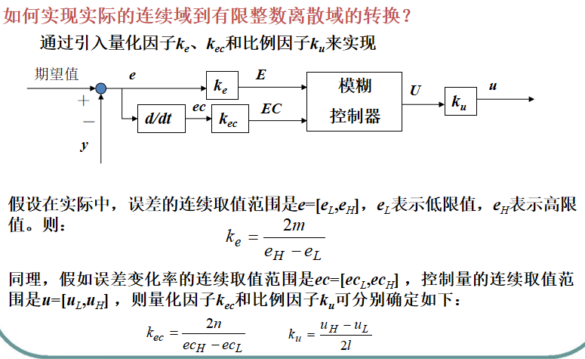

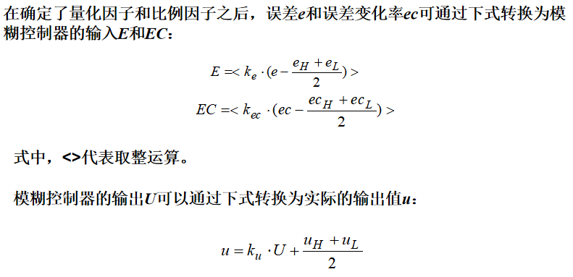

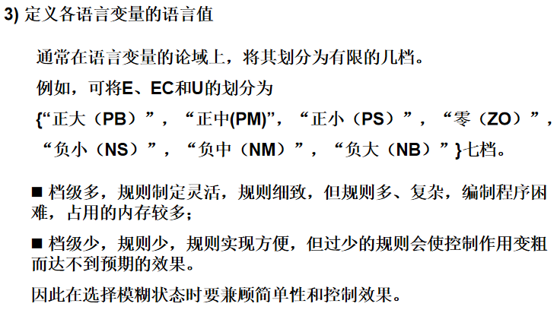

## 神经网络控制

### 定义

人工神经网络是一种旨在模仿人脑结构及其功能的信息处理系统。神经网络是由大量简单处理元件连接组成的高度并行的非线性系统，具有大规模并行处理特征。

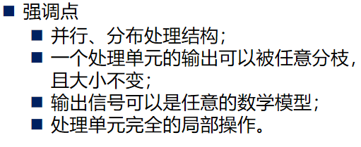

### 神经网络与计算机相比的特点

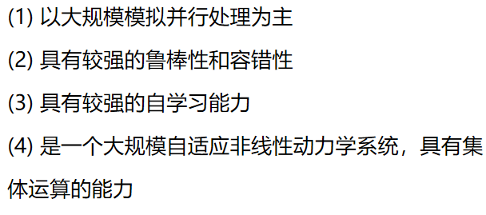

### 人工神经网络特征

**（1）结构特征：并行处理、分布式存储、容错性**

结构上的并行性使神经网络的信息存储必然采取分布式方式，即信息不是存储在网络的某个局部，而是分布在网络所有的连接权中。这两个特点使神经网络表现出良好的容错性。当部分神经元损坏时不对系统整体性能造成影响。当输出模糊、残缺或变形时，神经网络通过联想恢复完整的记忆

**（2）能力特征：自学习、自组织、自适应**

自适应性包含自学习与自组织两层含义：自学习是指当外界环境发生变化时，经过一段时间的训练或感知，神经能过自动调整网络参数，使得对于给定输入能产生期望的输出。 自组织是指神经系统能在外部刺激下按一定规则调整神经元之间的突触连接，逐渐建立起神经网络。

### 人工神经网络功能

1. 联想记忆

由于神经网络具有分布存储信息和并行处理信息的特点，因此它具有对外界刺激信息和输入模式进行联想记忆的能力。这种能力通过神经元之间的协同结构以及信息处理的集体行为而实现。

1. 非线性映射

设计合理的神经网络通过对系统输入输出样本对进行自动学习，能够以任意精度逼近任意复杂的非线性映射。



1. 分类与识别

对输入样本的分类是在样本空间找出符合分类要求的分割区域，每个区域内的样本属于一类。

1. 优化计算

优化计算是指在已知的约束条件下，寻找一组参数组合，使由该组合确定的目标函数达到最小。可以把待求解问题的可变参数设计为网络的状态，将目标函数设计为网络的能量函数，从而稳定状态就是问题的最优解。

1. 知识处理

神经网络从对象的输入输出信息中抽取规律而获得关于对象的知识，并将知识分布在网络的连接中予以存储。

### 人工神经网络在控制器中的作用

(1) 在基于模型的各种控制结构中充当对象的模型

(2) 用作控制器

(3) 在控制系统中起优化计算的作用